LAPORAN MAGANG
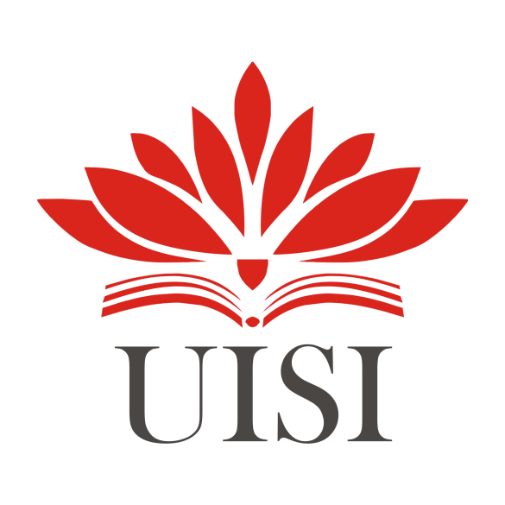
Penulisan Dokumen Pada Proyek Sistem Billing Perusahaan Penyedia Layanan Internet di Kota Blitar Provinsi Jawa Timur

Disusun Oleh :
Johan Arif Susanto (3021910017)

PROGRAM STUDI SISTEM INFOMASI
UNIVERSITAS INTERNASIONAL SEMEN INDONESIA
GRESIK
2022

LAPORAN MAGANG
Penulisan Dokumen Pada Proyek Sistem Billing Perusahaan Penyedia Layanan Internet di Kota Blitar Provinsi Jawa Timur

Disusun Oleh :
Johan Arif Susanto (3021910017)

PROGRAM STUDI SISTEM INFOMASI
UNIVERSITAS INTERNASIONAL SEMEN INDONESIA
GRESIK
2022

LEMBAR PENGESAHAN

LAPORAN MAGANG
DI PT ARKATAMA MULTI SOLUSINDO,
Departemen Technical Writer
(Periode : 14 Febuary 2022 s.d 15 Juli 2022)
Disusun Oleh:
Johan Arif Susanto (3021910017)
Mengetahui,  Ketua Jurusan Sistem Informasi UISI |  | Menyetujui,  Dosen Pembimbing Kerja Praktek
Yogantara Setya Dharmawan, S,Kom.,MbusProcessMgt, MCE  NIP. 9219312 |  | Yogantara Setya Dharmawan, S,Kom.,MbusProcessMgt, MCE  NIP. 9219312
Gresik, 26 Juni 2022
PT ARKATAMA MULTI SOLUSINDO
Mengetahui,  Direktur  (Ahsanun Naseh Khudori, M.Kom ) | Menyetujui  Pembimbing Lapangan  (Rizqi Ari Putra, S.Kom )

KATA PENGANTAR
Saya ucapkan puji syukur dan nikmat pada Allah SWT atas rahmat nya yang melimpah. Atas terselesaikannya kegiatan magang bersertifikat MSIB di PT Arkatama Multi Solusindo.
Laporan ini dibuat untuk memenuhi persyaratan tugas mata kuliah praktik kerja lapangan atau magang di Fakultas Teknologi informasi dan kreatif program studi Sistem Informasi Universitas International Semen Indonesia. Tujuan dari dibuatnya laporan magang ini yaitu untuk melaporkan segala sesuatu kegiatan yang ada kaitannya dengan dunia kerja di PT Arkatama Multi Solusindo, dan untuk melaporkan kegitan magang yang dilaksanakan untuk dikonversi menjadi nilai matakuliah.
Dalam penyususnan laporan magangn ini, saya selaku penulis tentu tak lepas dari pengarahan dan bimbingan dari berbagai pihak. Maka saya mengucapkan rasa hormat dan terimakasi kepada semua pihak yang telah membantu.
Malang, 26 Juni 2022

Penulis
Laporan magang ini memang masih jauh dari kesempurnaan, tetapi penulis sudah berusaha sebaik mungkin. Sekali lagi terimakasih. Semoga laporan ini bermanfaat bagi kita semua.

DAFTAR ISI
Table of Contents
LEMBAR PENGESAHAN 2
KATA PENGANTAR 3
DAFTAR ISI 4
BAB I 6
PENDAHULUAN 6
1.1 Latar Belakang 6
1.2 Tujuan dan Manfaat 7
1.2.1 Tujuan Umum 7
1.2.2 Tujuan Khusus 7
1.3 Manfaat 7
1.3.1 Bagi Perguruan Tinggi 7
1.3.2 Bagi Perusahaan 8
1.3.3 Bagi Mahasiswa 8
1.4 Metodologi Pengumpulan Data 8
1.5 Waktu dan Tempat Pelaksanaan Magang 10
1.6 Nama Unit Kerja Tempat Pelaksanaan Magang 10
BAB II 11
PROFIL PT ARKATAMA MULTI SOLUSINDO 11
2.1 Sejarah dan Perkembangan PT Arkatama Multi Solusindo 11
2.2 Visi dan Misi PT Arkatama Multi Solusindo 11
2.3 Lokasi PT Arkatama Multi Solusindo 12
2.4 Struktur Organisasi PT Arkatama Multi Solusindo 14
2.4.1 Penjelasan Struktur Organisasi : 15
2.5 Produk 16
BAB III 18
TINJAUAN PUSTAKA 18
3.1 Technical Writer 18
3.1.1 Pengertian Technical writer 18
3.1.2 Peran dan Fungsi Technical Writer 18
3.1.1Tugas Technical Writer 19
BAB IV 20
PEMBAHASAN 20
4.1 Tugas Technical Writer 20
4.2 Penjelasan Singkat Tentang Tugas Technical Writer 20
4.2.1 Mengelola dokumentasi, pelaporan, dan organisasi file 20
4.2.2 Melakukan visualisasi data dan Diagram 20
4.2.3 Menmahami tentang basic SDLC 21
4.2.4 Melakukan penulisan dokumen 21
4.2.5 Melakukan interviewing user feedback dan pelaporan hasil interview 21
4.3 Tugas Khusus (Technical Writer) 21
4.4 Kesimpulan 22
4.5 Kegiatan Magang 22
BAB V 26
KESIMPULAN DAN SARAN 26
5.1 Kesimpulan 26
5.2 Saran 26
DAFTAR PUSTAKA 27
LAMPIRAN 28

BAB I

PENDAHULUAN

1.1 Latar Belakang
Pada era digitalisasi ini, pastinya banyak sekali Lembaga atau intansi perusahaan membutuhkan sebuah software dan berupa Website atau Mobile Apps yang digunakan untuk Mempermudah proses bisnis pada suatu perusahaan dan dapat digunakan untuk menyebar luaskan produk dari perusahaan tersebut untuk mencakup target market yang belum tercapai.
Dalam pembuatan software ini sangat di perlukan ahli yang mampu menyediakan software sesuai yang dibutuhkan oleh perusahaan dan Mempermudah bisnis sebuah perusahaan maka dari itu perusahaan jasa Jasa Konsultan IT dan Software House sangat di perlukan.
PT Arkatama Multi Solusindo merupakan salah satu perusahaanJasa Konsultan IT dan Software House yang sudah banyak memiliki pengalaman di bidang teknologi informasi dan jasa konsultasi. Dimana Arkatama menjadi solusi digital transformation berbagai instansi pemerintahan dan swasta di Indonesia. Lebih dari 20 instansi dengan 80+ project telah dipercayakan dan sukses dikerjakan oleh Arkatama. Dengan didukung SDM yang profesional, kreatif, dan inovatif, Arkatama siap dan telah berkomitmen untuk memberikan pelayanan standar internasional.
Sebelum membuat software diperlukan dokumen yang berisi dari alur proses bisnis dan kebutuhan apa saja yang akan ada pada software yang akan dibuat. Dalam pembuatan dokumen ini dibutuhkan ahli yang mampu menagalisa dan mengubah Bahasa yang kompleks dan teknis menjadi Bahasa yang lebih jelas dan mudah dipahami oleh orang awam, Technical Writer yang bertugas untuk menuliskan apa saja kebutuhan dari software yang akan dibuat dan melakukan alisis terhadap bagaimana alur dari proses bisnis dari software tersebut. Setelah melakukan semua tahapan tersebut akan dibuatkan sebuah dokumen yang digunakan untuk acuan membuat software untuk perusahaan.

1.2 Tujuan dan Manfaat
Tujuan dari Proses magang ini terbagi menjadi 2, yaitu tujuan umum dan tujuan khusus, Adapun keduanya dijelaskan sebagai berikut :

1.2.1 Tujuan Umum
- Memperoleh pengalaman kerja dan mendapat peluang untuk dapat berlatih menangani permasalahan di masyarakat.
- Melatih Kerjasama dan komunikasi dengan tim.
- Penerapan teori yang didapatkan selama berkuliah di prodi Sistem Informasi Universitas International Semen Indonesia.

Tujuan Khusus
- Untuk memenuhi beban satuan kredit semester (SKS) yang harus ditempuh sebagai persyaratan akademis di Jurusan Sistem Infomasi UISI.
- Mengetahui proses bisnis yang ada di PT Arkatama Multi Solusindo.

1.3 Manfaat
Manfaat dari pelaksanaan magang di PT Arkatama Multi Solusindo adalah sebagai berikut:

1.3.1 Bagi Perguruan Tinggi
  - Membina kerja sama yang bai kantar 2 instansi yaitu Universitas International Semen Indonesia dan PT Arkatama Multi Solusindo.
  - Sebagai tolak ukur untuk menilai kesiapan mahasiswa dalam dunia kerja.
  - Sarana evaluasi dalam upaya meningkatkan metode pembelajaran agar sesuai dengan kebutuhan perusahaan.

1.3.2 Bagi Perusahaan
- Memanfaatan tenaga terdidik dalam menyelesaikan tugas tugas kantor untuk kebutuhan di unit kerja masing masing.
- Mendapatkan alternative calon karyawan yang telah dikenal mutu dan kredibilitasnya.
- Mendapatkan masukan baru dari pengembangan keilmuan di bidang ekonomi, Teknik dan teknologi industri kreatif.
- Menciptakan Kerjasama yang saling menguntungkan dan bermanfaat antara instansi dan Universitas International Semen Indonesia.

1.3.3 Bagi Mahasiswa
  - Mendapatkna pengalaman secara langsung tentang bagaimana dunia kerja.
  - Mendapatkan pengetahuan, pengalaman, kemampuan, dan keterampilan lebih di bidang yang sama dengan yang dipelajari di Universitas International Semen Indonesia.
  - Sarana Mengembangkan Kemampuan diri sekaligus kreatifitas yang dimiliki.
  - Mampu menganalisa permasalahan dan kebutuhan yang dihadapi sekaligus memberi solusi sebagai pemecahan masala selama kegiatan magang.

1.4 Metodologi Pengumpulan Data
Menurut (Sugiyono, 2012) Teknik pengumpulan data merupakan Langkah yang paling strategis dalam penelitian, karena tujuan utema dari penelitian adalah mengumpulkan data. Metodologi pengumpulan data yang digunakan oleh penulis untuk memperoleh data dalam pelaksanaan magang di PT Arkatama Multi Solusindo ada 2 yaitu :
- Observasi
Observasi dalah Teknik pengumpulan datauntuk mengamati prilaku manusia, proses kerja, gejala gejala dan responden (Sugiyanto 2012:166). Bentuk Observasi yang digunakan dalam penelitian ini adalah observasi partisipan yang melibatkan penulis secara langsung terlibat dengan kegiatan sehari hari, dan ikut merasakan suka dan duka (Sunartana dan Nurkancana 1986:46). Metode ini dilakukan dengan melakukan pengamatan dan Analisa selama kegiatan magang berlangsung yang bertujuan untuk mendapatkan informasi dan data data yang tidak ada ketika interview dan dokumen alur proses kepelangganan.
- Interview
Teknik penumpulan data interview adalah komunikasi antara dua pihak atau lebih yang bisa dilakukan dengan tatap muka dimana salah satu pihak berperan sebagai interviewer dan satu pihak menjadi interviewe dengan tujuan tertentu, missal untuk mandapatkan informasi atau mengumpulkan data (Fadhallah, 2020:2). Teknik pengambilan data interview pada penelitian ini memiliki tujuan untuk menemukan dan membahas masalah lebih terbuka. Dimana pihak yang diwawancara juga bisa berpendapat dan menyampaikan gagasan. Penulis akan melakukan wawancara secara offline dengan datang lansung ke kantor dan bertemu secara langsung dengan client, dan online dengan melalui zoom meting, Penulis akan mencatat dan merekam informasi yang diberikan oleh informan untuk informasi dan data penelitian.
- Dokumentasi
Dokumentasi merupakan Teknik pengumpulan data mengenai hal hal atau variable yang berupa catatan, transkip, buku, surat kabar, jurnal, majalah, dan sebagainya (Dimyati, 2014:100). Teknik ini digunakan untuk mengumpulkan berbagai data yang bersifat documenter. Dokumen ini akan di analisis untuk acuan proyek.

1.5 Waktu dan Tempat Pelaksanaan Magang
Pelaksanaan Magang di PT Arkatama Multi Solusindo dilakukan secara Hybrid dimana 3 hari WFO yang dimulai pada hari Selasa, Kamis, Jumat dan 3 hari WFH yang dimulai pada hari Senin, Rabu, Sabtu dimana jam kerja dimulai pada pukul 07.30 WIB – 16.30 WIB.
Lokasi Magang
PT Arkatama Mult Solusindo
Workspace 1 : Perum Joyo Agung Greenland No B4-B5 Tlogomas, Lokowaru, Malang
Workspace 2 : Perum Andalan Barcelona No. 03 Merjosari, Lokowaru, Malang
Waktu Pelaksanaan Magang
Program Pelaksanaan magang kampus merdeka dimulai sejak tanggal 14 Febuari 2022 Sampai dengan tanggal 15 Juli 2022

1.6 Nama Unit Kerja Tempat Pelaksanaan Magang
Perusahaan : PT Arkatama Multi Solusindo
Unit Kerja : Technical Writer
Technical Writer merupakan salah satu unit kerja yang ada di PT Arkatama Multi Solusindo yang bertugas untuk mengubah bahan tulisan yang kompleks dan penuh perkara teknis menjadi lebih jelas dan ringkas untuk para audiens (Career Explorer). Karir ini berfungsi untuk mengomunikasikan informasi yang teknis dan komplek dalam cara yang user-friendly.
Technical Writer memiliki tanggung jawab untuk menentukan kebutuhan pengguna yang akan menrima dokumentasi teknis, mempelajari contoh produk dan berbicara lebih lanjut dengan penciptanya dan pengembangnya, Membuat diagram yang digunakan untuk menaikan pemahaman pengguna, membuat produk supaya lebih mudah digunakan dengan intruksi yang singkat namun mudah dimengerti, dan melakukan revisi dokumen ketika ada pembaruan terkait produk.

BAB II

PROFIL PT ARKATAMA MULTI SOLUSINDO

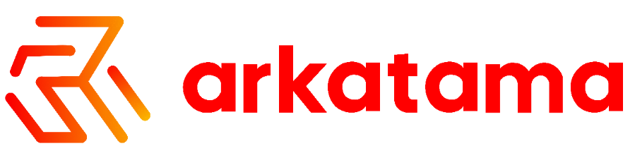
2.1 Sejarah dan Perkembangan PT Arkatama Multi Solusindo
Gambar 1 Logo Perusahaan

PT Arkatama Multi Solusindo adalah perusahaan penyedia jasa teknologi informasi yang inovatif dan kreatif, dengan kegiatan utamanya membantu organisasi untuk meningkatkan pelayanan publik anda. PT Arkatama Multi Solusindo sudah di percaya lebih dari 30 berbagai korporasi, instansi pemerintah, instansi Pendidikan, dan organisasi lain.
Beberapa pelayanan yang disediakan oleh PT Arkatama Multi Solusindo adalah pengembangan software, pengadaan dan konfigurasi infrastruktur teknologi informasi (hardware), optimasi dan automasi proses bisnis, dan jasa pelatihan skill di bidang teknologi informasi yang dikhususkan untuk para developer, engineer, user, maupun manager pada proyek teknologi informasi.

2.2 Visi dan Misi PT Arkatama Multi Solusindo
Visi :
Menjadi Perusahaan yang inovatif dan professional dengan memberikan pelayanan standart internasional
Misi :
- Membantu pelanggan agar terus bertumbuh dan mencapai keunggulan berkelanjutan
- Mengembangkan aplikasi yang berkualitas sesuai orientasi dan kebutuhan pelanggan serta standar pengembangan aplikasi
- Memberikan layanan kepada pelanggan sesuai standar manajemen mutu perusahaan
- Memberikan layanan terbaik untuk memastikan sistem aplikasi tersebut mampu menjadi solusi untuk meningkatkan bisnis pelanggan
- Menyebarluaskan pengetahuan dan ketrampilan dalam bidang teknologi informasi yang berwawasan global

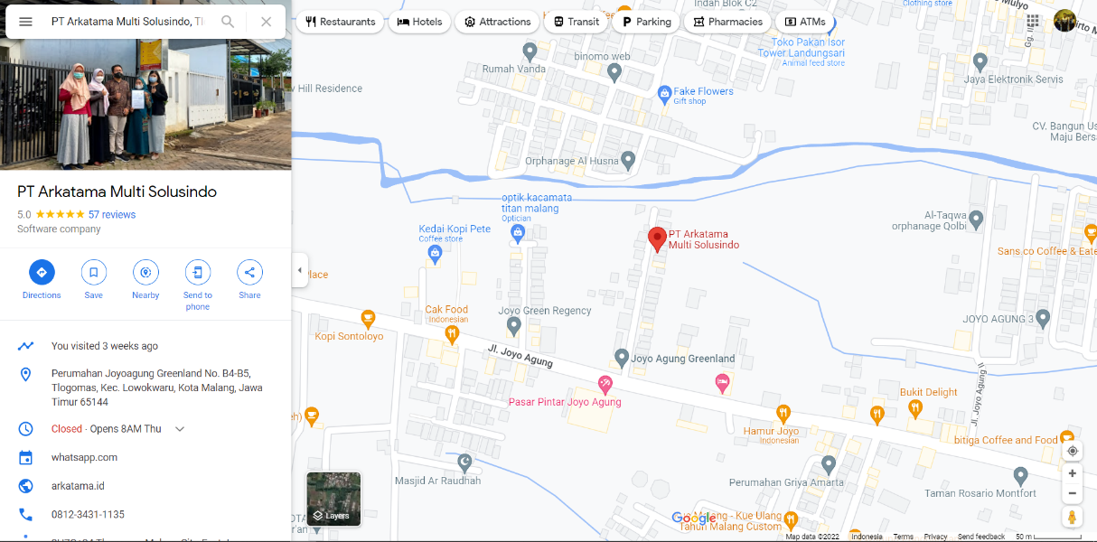
2.3 Lokasi PT Arkatama Multi Solusindo
Gambar 2 Lokasi Workspace 1
Workspace 1 : Perum Joyo Agung Greenland No B4-B5 Tlogomas, Lokowaru, Malang

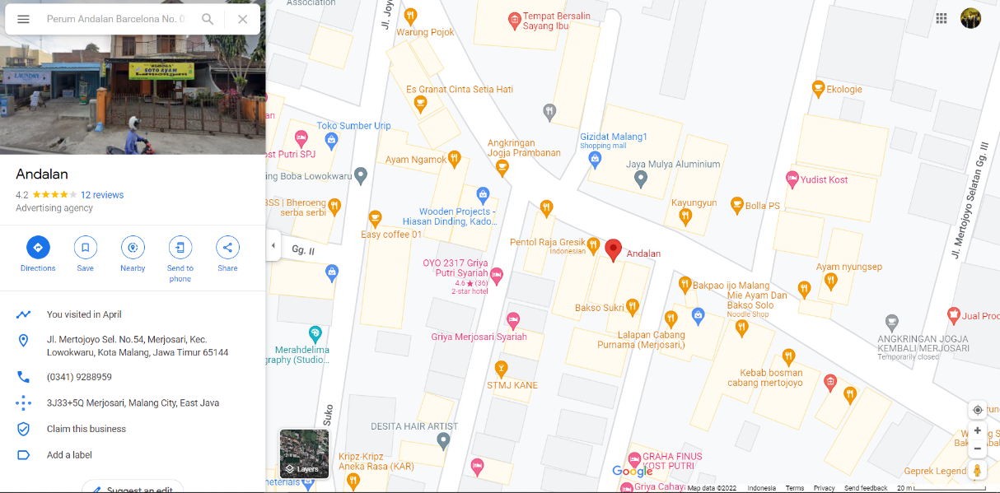
Gambar 3 Lokasi Workspace 2
Workspace 2 : Perum Andalan Barcelona No. 03 Merjosari, Lokowaru, Malang

2.4 Struktur Organisasi PT Arkatama Multi Solusindo
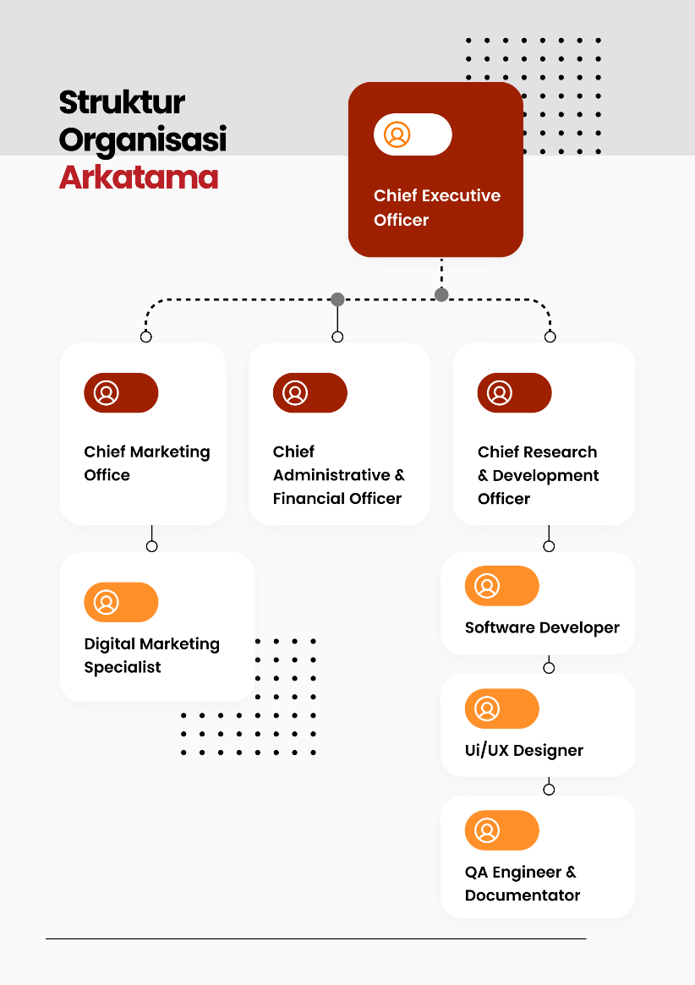
Struktur Organisasi ini menunjukan susunan Organisasi yang ada di PT Arkatama Multi Solusindo.
Gambar 4 Struktur Organisasi

2.4.1 Penjelasan Struktur Organisasi :
Chief Executive Officer
Chief Executive Officer Bertanggung Jawab untuk membuat keputusan besar bagi perusahaan dan mengelola keseluruan oprasi dan sumber daya perusahaan.
Chief Marketing Officeer
Chief Marketing Officer bertanggung jawab untuk mengurus urusan marketing (Pemasaran) Dan Periklanan yang ada dalam perusahaan. Chief marketing officer juga bertanggung jawab dengan membawahi tim Digital Marketing
Digital Marketing Specialist
Digital Marketing Specialist bertugas untuk merencanakan serta melaksanakan berbagai pengembangan seluruh web yang berkaitan dengan perusahaan, email, SEO atau SEM, iklan online, juga media social, Dan Mendesain, mengembangkan serta mempertahankan secara kontinuitas aktivitas di media sosial perusahaan.
Chief Administrative & Financial Officer
Chief Administratif & Financial Officer bertanggung jawab dalam bidang administrasi yang membantu perusahaan dalam operasi administrasi hariannya. Yang bertujuan untuk setiap depertemen dapat memenuhi goals yang telah di tentukan perusahaan (M. Ichsan Medina, 2022).
Chief Reserch & Development Officer
Chief Reserch & Development Officer adalah bertanggung jawab untuk berinovasi dan menciptakan prosduk atau layanan baru, dengan tujuan perusahaan dapat meluncurkan produk atau jasa yang orosinal dan optimal (Humaira Aliya, 2021).

Software Development
Software Development bertugas untuk membuat software yang akan dikembangkan, melakukan perawatan sistem yang telah di buat, dan membuat databse software dan melakukan perawatan server.
UI/UX Designer
UI/UX Designer Bertugas untuk Membuat prototype software supaya lebih interaktif, dan memperbaruhi tampilan website agar sesuai dengan keinginan. UI/UX Designer juga mendesain suatu produk melalui pendekatan pengguna. Dengan pendekatan ini produk yang di ciptakan sesuai dengan kebutuhan dan keinginan dari pengguna
QA Engineer & Documenter
QA Enginerr dan Documenter bertugas untuk melakukan penulisan dokeumen kebutuhan, membuat flow software dan mencatat segala perubahan yang dilakukan dalam pengerjaan setiap proyek, dan melakukan Testing software yang telah dibuat, supaya software yang digunakan tidak ada bug atau kekurangan.

2.5 Produk
Dalam upaya mencapai visi dan misi sebuah perusahaan juga memiliki produk atau jasa yang unggulkan, berikut adalah beberapa Produk atau jasa yang dibuat atau dikembangkan oleh PT Arkatama Multi Solusindo :
  - Pengembangan Aplikasi
Pengembangan aplikasi adalah mengembangkan aplikasi custom berbasis web dan mobile dengan tampilan interaktif. Contoh :
    - Siakad
    - Online Jurnal System
    - Repository
    - Aplikasi Perpustakaan
    - Aplikasi PMB
    - Profile Kampus
  - Pengadaan infrastruktur
Pengadaan infrastruktur adalah menyediakan computer server, laptop, PC(Personal Computer), dan kebutuhan infrastruktur untuk memenuhi kebutuhan IT. Contoh :
    - All in One PC
    - Scanner
    - Printer
    - FAX
    - Toner Printer Laser
    - Aksesoris
  - Jasa Pelatihan Dan Serifikasi
Jasa pelatihan dan sertifikasi adalah menyediakan berbagai pelatihan untuk memperdalam kemampuan desain dan development. Contoh :
    - Digital Marketing
    - Desain Grafis
    - MySQL
    - Codeigniter
    - Excel Macro
    - Android Studio
  - Jasa Digital marketing dan Sosial Media
Jasa digital marketind dan Sosial Media adalah jasa untuk mencapai target market menggunakan Google Bisnis, Marketplace, dan strategi pemasaran digital lainnya. Contoh :
    - Google, IG, Facebook Ads
    - Omni Channel
    - Konten Sosmed
    - Artikel Website

BAB III

TINJAUAN PUSTAKA

3.1 Technical Writer

3.1.1 Pengertian Technical writer
Technical writer merupakan suatu unit kerja yang berada di PT Arkatama Multi Solusindo, yang bertugas untuk melaksanakan penulisan dokumen dan analisis proses bisnis pada sebuah projek yang akan di kembangkan. Unit ini memiliki tanggung jawab untuk merubah tulisan yang kompleks menjadi sistematis dan mudah dipahami oleh tim development supaya tim development dapat dengan mudah dan cepat menyelesaikan sebuah proyek.
Technical Writer memiliki tanggung jawab untuk menyiapkan manual intruksi, panduan cara, artikel jurnal, dan dokumen pendukung lainnya untuk mengkomunikasikan informasi teknis dan kompleks dengan lebih mudah. Dalam beberapa fungsi lain, Technical Writer juga membuat tulisan terkait proporsal dan presentasi teknis, hingga membuat tulisan FAQ (Frequently Asked Question) atau pertanyaan yang sering diajukan.

3.1.2 Peran dan Fungsi Technical Writer
Technical Writer wajib memiliki kemampuan menulis dan komunikasi yang baik. Technical writer harus mampu menoprasikan tools dokumentasi dengan baik seperti MS Office, dan software diagram maker untuk membuat visualisasi diagram yang akan dimasukan kedalam dokumen. Technical writer harus mengetahui audiens atau kepada siapa tulisan ini ditujukan. Audience bisa saja klien, pelanggan atau pihak development. Dalam teknis pekerjaannya, technical writer bisa menggunakan foto, gambar, diagram, dan animasi yang menaikan pemahaman pengguna.

3.1.1Tugas Technical Writer
Tugas Technical Writer secara umum adalah melakukan dokumentasi terhadap product/aplikasi termasuk prosedur penggunaan, memastukan dokumentasi yang dibuat sudah meliputi flow dari sisi functional dan technical dengan bekerja sama dengan tim developer, dan tim engineers dan pihak lain yang diperlukan, dan memanage update dan versionig dari dokumen yang sudah dibuat.
Technical Writer juga bertugas untuk mengelola dokumentasi seluru kegiatan pekerjaan, memastikan seluruh penulisan materi dokumen terkait pelaksanaan kegiatan telah sesuai dengan ketentuan tata cara penulisan dokumen, Menyusun dokumen Analisa kebutuhan sistem dalam bentuk dokumen Spesifikasi Kebutuhan Perangkat Lunak (SKPL), Menyusun dokumen teknis sistem dalam bentuk Deskripsi Perancangan Perangkat Lunak (DDPL), Menyusun dokumen panduan teknis penggunaan sistem/aplikasi berupa User Manual, dan menyusun dokuman materi pelatihan dan membantu tenaga ahli dalam penyusunan laporan kegiatan.
Pada kegiatan Magang Kampus Merdeka MSIB batch 2 kali ini, Tugas Technical Writer di PT Arkatama Multi Solusindo dari mengelola dokumentasi, pelaporan, dan organisasi file, melakukan visualisasi data dan Diagram, menmahami tentang basic SDLC, melakukan penulisan dokumen, dan melakukan interviewing user feedback dan pelaporan sesuai dengan project yang dikerjakan

BAB IV

PEMBAHASAN

4.1 Tugas Technical Writer
Technical writer merupakan suatu unit kerja yang berada di PT Arkatama Multi Solusindo, yang bertugas untuk melaksanakan penulisan dokumen dan analisis proses bisnis pada sebuah projek yang akan di kembangkan. Unit ini memiliki tanggung jawab untuk merubah tulisan yang kompleks menjadi sistematis dan mudah dipahami oleh tim development supaya tim development dapat dengan mudah dan cepat menyelesaikan sebuah proyek.
Tugas Technical Writer di PT Arkatama Multi Solusindo dari mengelola dokumentasi, pelaporan, dan organisasi file, melakukan visualisasi data dan Diagram, menmahami tentang basic SDLC, melakukan penulisan dokumen, dan melakukan interviewing user feedback dan pelaporan sesuai dengan project yang dikerjakan

Penjelasan Singkat Tentang Tugas Technical Writer
Berikut ini adalah beberapa penjelasan singkat tentang Tugas Technical Writer Di PT Arkatama Multi Solusindo pada kegiatan MSIB Magang Kampus Merdeka Batch 2.

4.2.1 Mengelola dokumentasi, pelaporan, dan organisasi file
Pada Proses ini diharapkan technical writer dapat mengelola dokumentasi pelaporan, dan organisasi file dengan baik dan dapat membuat dokumen dengan detail

4.2.2 Melakukan visualisasi data dan Diagram
Pada proses ini diharapkan technical writer dapat membuat visualisasi diagram dan chart sesuai dengan aturan yang ada dan mudah di pahami oleh client

4.2.3 Menmahami tentang basic SDLC
Pada Proses ini diharapkan technical writer dapat mendokumentasikan development proses sesuai dengan SDLC yang digunakan.

4.2.4 Melakukan penulisan dokumen
Pada Taham ini diharapkan technical writer dapt membuat dokumentasi laporan dengan tulisan sesuai dengan kaidah PUEBI.

4.2.5 Melakukan interviewing user feedback dan pelaporan hasil interview
Pada Tahapan ini diharapkan technical writer dapat melakukan interview dengan client untuk feedback software dan membuat laporan user feedback.

4.3 Tugas Khusus (Technical Writer)
Tugas Technical Writer di PT Arkatama Multi Solusindo dari mengelola dokumentasi, pelaporan, dan organisasi file, melakukan visualisasi data dan Diagram, menmahami tentang basic SDLC, melakukan penulisan dokumen, dan melakukan interviewing user feedback dan pelaporan sesuai dengan project yang dikerjakan.
Tugas Technical Writer yang dikerjakan di PT Arkatama Multi Solusindo ketika kegiatan Magang Bersertifikat Kampus Merdeka dimulai dari melakukan riset fitur project yang akan dikembagkan dengan membaca dokumen pendahuluan project, kemudian membuat UML Diagram, ERD Diagram, dan BPMN Diagram, membuat dokumen System Request Project, Membuat Usecase Scenario project, melakukan analisis fitur system project yang akan di kembangkan, Membuat dokumen analisis kebutuhan project, Melakukan Presentasi Ke client tentang progress perkembangan project yang telah di lakukan, dan melakukan interview terkait project yang sedang dikembangkan, Setelah melakukan interview dan presentasi progress membuat dokumen change request untuk mencatat fitur apa saja yang akan diubah dan fitur apa saja yang akan di tambahkan kedalam project, membuat dokumen CRUD Matriks, Melakukan diskusi bersama tim UI/UX dan Tim Software Tester untuk membahas tampilan fitur dan mentesting fitur apakah sudah sesuai dengan flow yang telah dibuat, Membuat dokumen Software Requirement Spesification, kemudian membuat dokumen Pendahuluan dan dokumen Laporan Akhir untuk sebuah project.

4.4 Kesimpulan
Dari hasil magang yang dilaksanakan di PT Arkatama Multi Solusindo di tim Technical Writer, dapat diketahui bahwa technical writer sangat mengambil andil yang cukup penting untuk sebuah perusahaan, karena semua proses di awali oleh tim technical writer untuk membuat dokumen yang bertujuan mempermudah tim development dan design untuk merealisasikan sesuai dengan keinginan client.

4.5 Kegiatan Magang
Kegiatan Program Magang Bersertifikat Kampus Merdeka (MBKM) yang di laksanakan pada tanggal 14 febuari 2022 – 15 Juli 2022 yang dilaksanakan di PT Arkatama Multi Solusindo sebagai tim Technical Writer. Sebelum meaksanakan magang wajib menandatangani surat pernyataan pertanggung jawaban mutlak dan surat perjanjian kerahasiaan dokumen perusahaan. Setelah itu penulis melakukan kegiatan magang yang mencakup aktifitas antara lain:
- Pengenalan proses bisnis yang ada di perusahaan
- Melakukan Riset terkait software yang akan di gunakan selama magang
- Analisis kebutuhan software project yang akan di kembangkan
- Pembuatan dokumen kebutuhan project
- Interview dan melakukan pelaporan hasil
- Penulisan laporan.

4.6 Jadwal Magang
Table 1 Jadwal Magang
Kegiatan | Febuary
 | 1 | 2 | 3 | 4 | 5 | 8 | 9 | 10 | 11 | 12 | 13 | 14 | 15 | 16 | 17 | 18 | 19 | 21 | 22 | 23 | 24 | 25 | 26 | 28
Onboarding dan pengenalan perusahaan
Riset Fitur Project
Membuat UML
Membuat ERD
Membuat BPMN
Membuat System Request
Diskusi Bersama Mentor

Kegiatan | Maret
 | 1 | 2 | 3 | 4 | 5 | 7 | 8 | 9 | 10 | 11 | 12 | 14 | 15 | 16 | 17 | 18 | 19 | 21 | 22 | 23 | 24 | 25 | 26 | 28 | 29 | 30 | 31
Membuat UML
Membuat BPMN
Membuat Usecase Scenario
Diskusi Bersama Mentor
Membuat Sequence Diagram
Menghubungkan tiap table database
Melakukan Analisis
(CS Tiketing & Billing )
Membuat Dokumen Analisis Kebutuhan
Melakukan Presentasi & Interview
Membuat Dokumen Change Request
Membuat dokumen CRUD Matriks
Diskusi Bersama UI/UX

Kegiatan | April
 | 1 | 2 | 4 | 5 | 6 | 7 | 8 | 9 | 11 | 12 | 13 | 14 | 15 | 16 | 18 | 19 | 20 | 21 | 22 | 23 | 25 | 26 | 27 | 28 | 29 | 30
Revisi Dokumen Analisis Keituhan
Diskusi Bersama UI/UX
Diskusi Bersama Software Tester
Membuat Lean Canvas
Melakukan Presentasi & Interview
Membuat Dokumen Change request
Meeting terkait Modul project (Manager Support)
Membuat dokumen analisis Kebutuhan
Membuat BPMN
Testing Project CAT

Kegiatan | Mei
 | 1 | 2 | 3 | 4 | 5 | 6 | 7 | 9 | 10 | 11 | 12 | 13 | 14 | 16 | 17 | 18 | 19 | 20 | 21 | 23 | 24 | 25 | 27 | 28 | 29 | 30 | 31
Diskusi Bersama Mentor
Input Data CAT
Membuat Artikel
Diskusi Bersama Software Tester
Membuat Daftar Fitur HEI
Membuat Daftar Fitur
Testing Project
Melakukan Presentasi & Interview
Membuat ERD
Membuat Daftar Fitur
Penjelasan Materi
Diskusi dan Evaluasi bersama mentor
Melakukan Presentasi & Interview
Membuat Dokumen SRS

Kegiatan | Juni
 | 1 | 2 | 3 | 4 | 6 | 7 | 8 | 9 | 10 | 11 | 13 | 14 | 15 | 16 | 17 | 18 | 20 | 21 | 22 | 23 | 24 | 25 | 27 | 28 | 29 | 30
Membuat Dokumen SRS
Membut dokumen Change Request
Melakukan Presentasi & Interview
Membuat Dokumen Pendahuluan
Membuat Dokumen Akhir

BAB V

KESIMPULAN DAN SARAN

5.1 Kesimpulan
Kesimpulan Dari hasil magang yang dilaksanakan di PT Arkatama Multi Solusindo di tim Technical Writer, dapat disimpulkan bahwa technical writer sangat mengambil andil yang cukup penting untuk sebuah perusahaan, karena semua proses di awali oleh tim technical writer untuk membuat dokumen yang bertujuan mempermudah tim development dan design untuk memahami alur dan memahami konsep yang di inginkan oleh client.

5.2 Saran
Sarann Untuk PT Arkatama Multi Solusindo untuk mendukung keputusan dalam sebuah proyek mungkin bisa menggunakan Sistem Pendukung keputusaan, untuk menentukan keputusan apa yang akan di lakukan dan mungkin bisa melakukan penambangan data untuk mengetahui apa saja yang sedang di butuhkan oleh client dan pelatihan apa yang sedang dibutuhkan atau di inginkan oleh masyarakat umum. Kemudian untuk bagian technical writer bisa di gabungkan menjadi satu dengan tim software tester menjadi QA analisis dan documenter.

DAFTAR PUSTAKA

Medina, M. I. (2022, Maret 22). Retrieved from https://glints.com/id/lowongan/chief-administrative-officer-adalah/#.YsRWQnZBxEZ
Nathania, R. (2021, Agustus 31). Berperan Gambarkan Produk dengan Tepat, Inilah Tugas dan Skill Technical Writer. Retrieved from Berperan Gambarkan Produk dengan Tepat, Inilah Tugas dan Skill Technical Writer: https://glints.com/id/lowongan/apa-itu-technical-writer/#.YsRUl3ZBxEZ
Siadari, C. (2019, Febuary 18). Retrieved from https://www.kumpulanpengertian.com/2019/02/pengertian-dokumen-menurut-para-ahli.html?m=0

LAMPIRAN

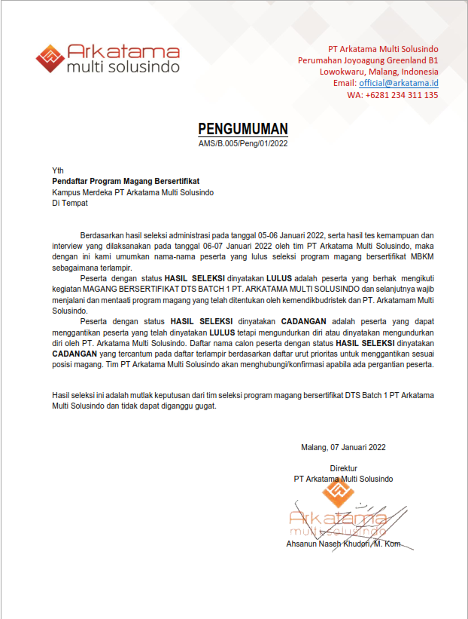
Gambar 5. Hasil Seleksi

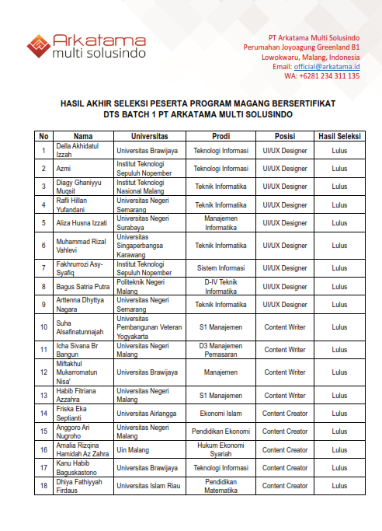
Gambar 6 Hasil Seleksi

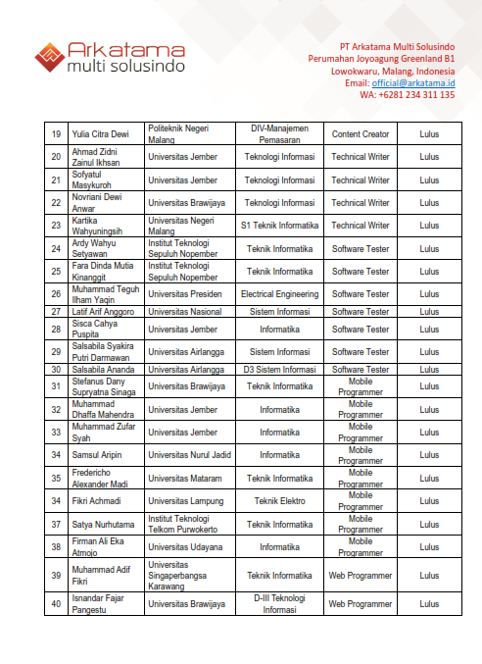
Gambar 7 Hasil Seleksi

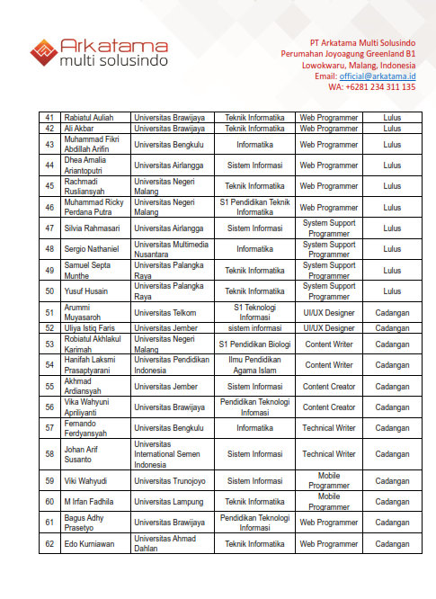
Gambar 8 Hasil Seleksi

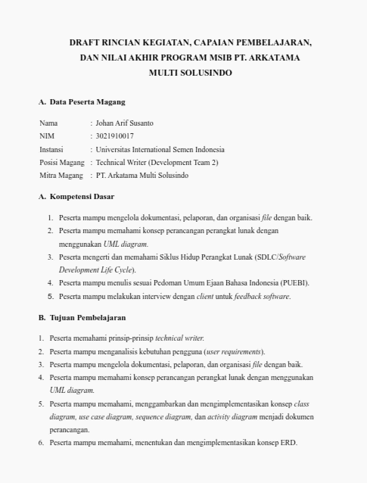
Gambar 9 Hasil Penilaian

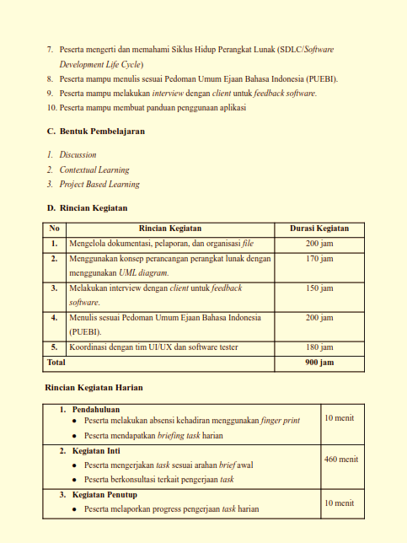
Gambar 10 Hasil Penilaian

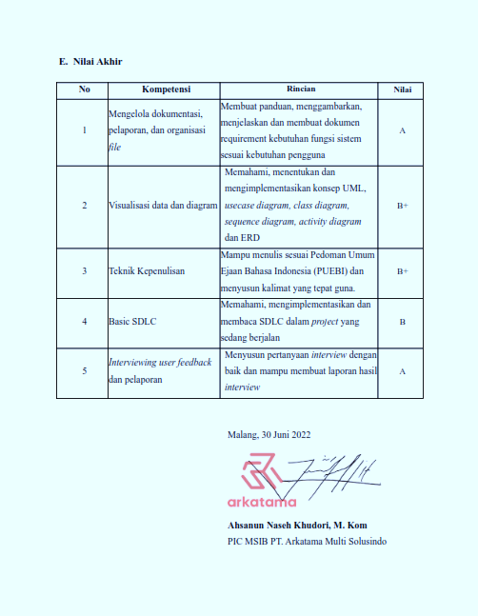
Gambar 11 Hasil Penilaian

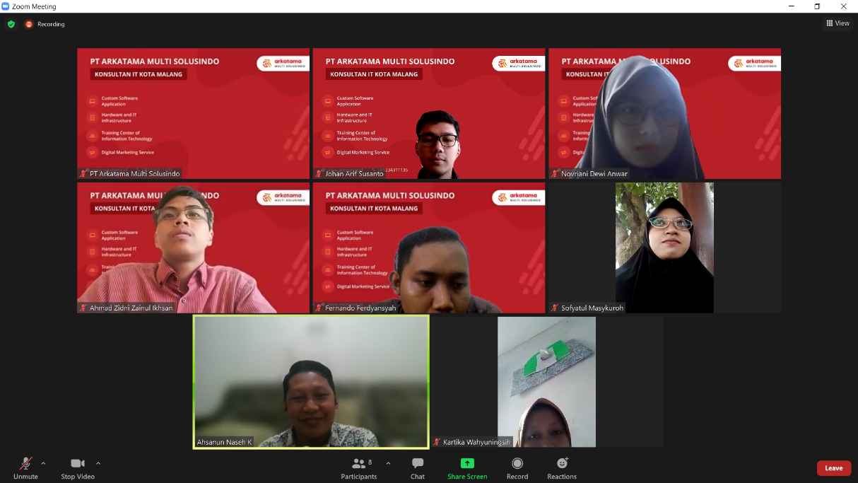
Gambar 12. Meeting Evaluasi Selama Kegiatan Magang
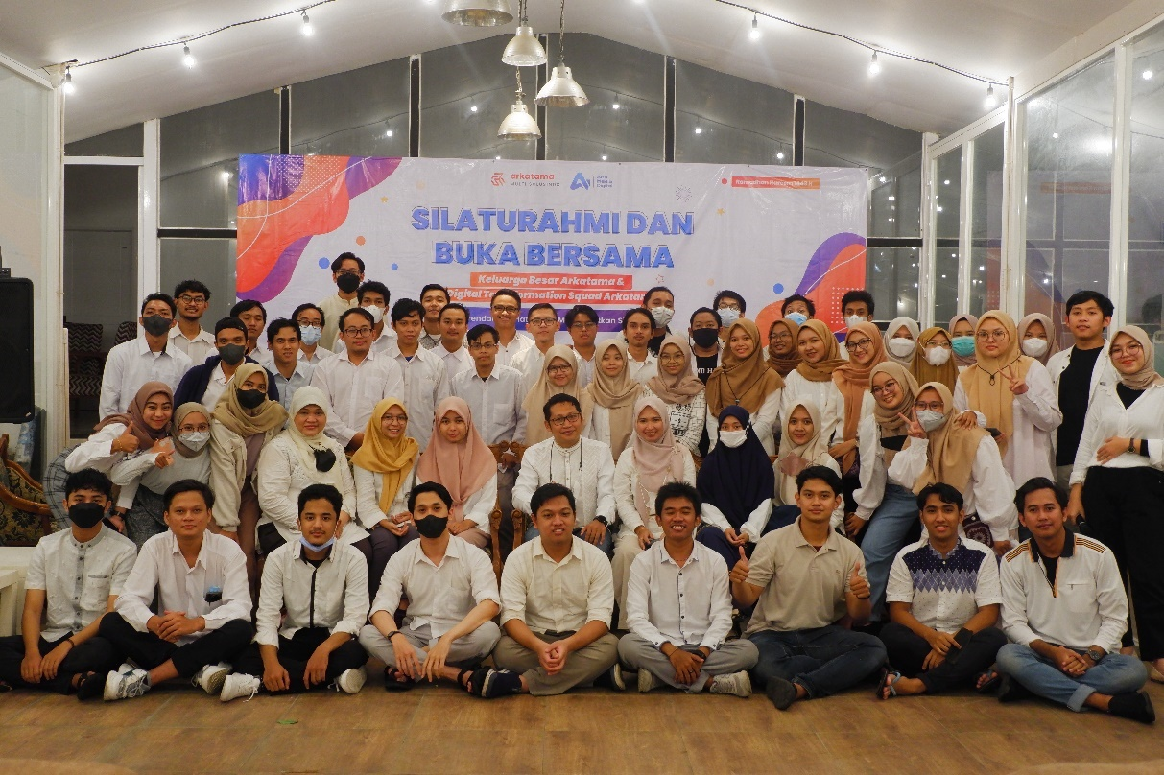
Gambar 13. Dokumentasi Buka Bersama
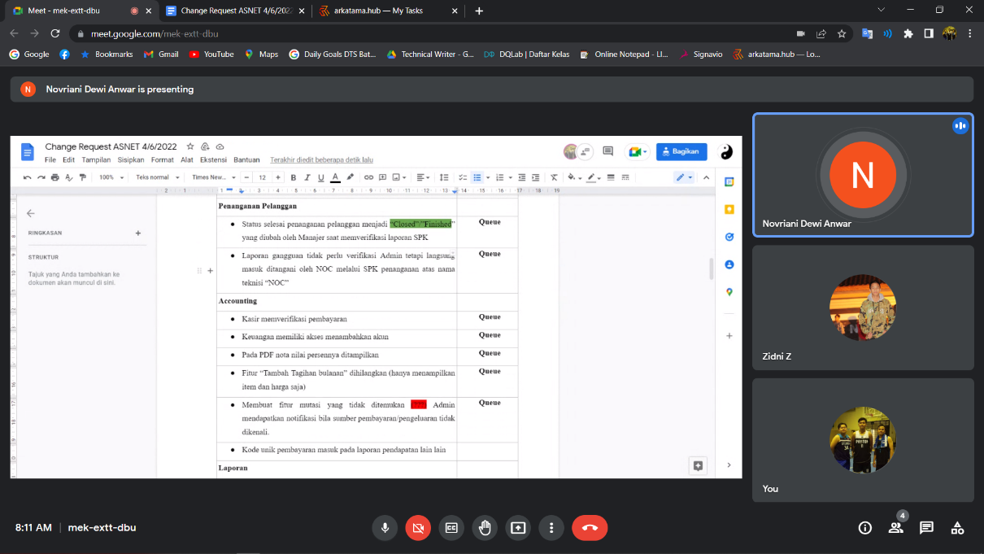
Gambar 14. Diskusi Bersama Tim
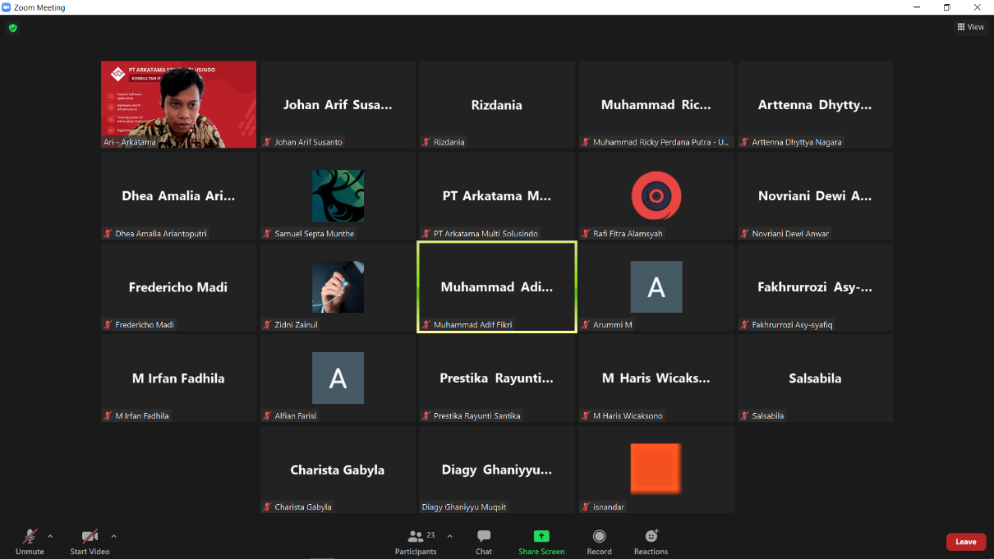
Gambar 15. Meetig bersama mentor dan pemaparan progres tiap divisi
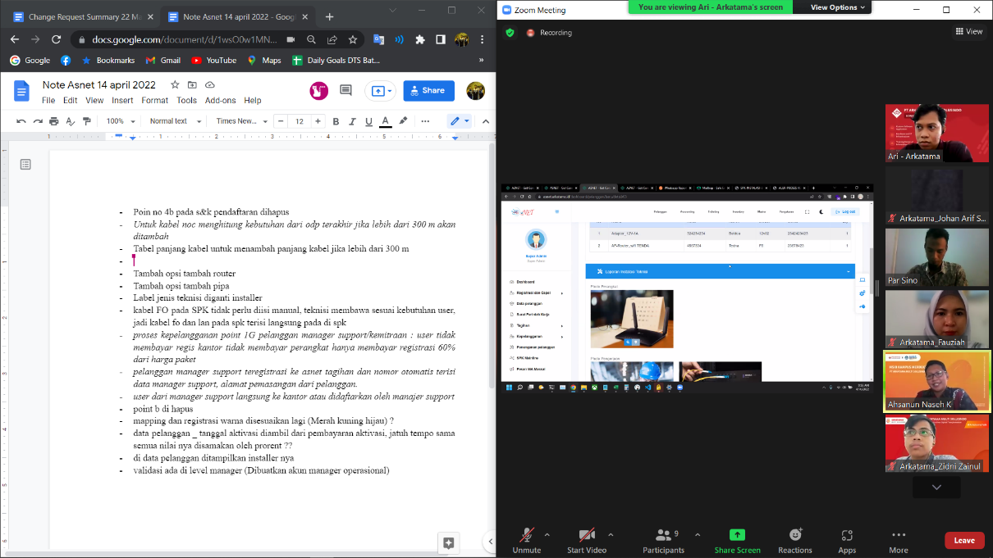
Gambar 16. Penulisan Dokumen hasil Meeting bersama Client
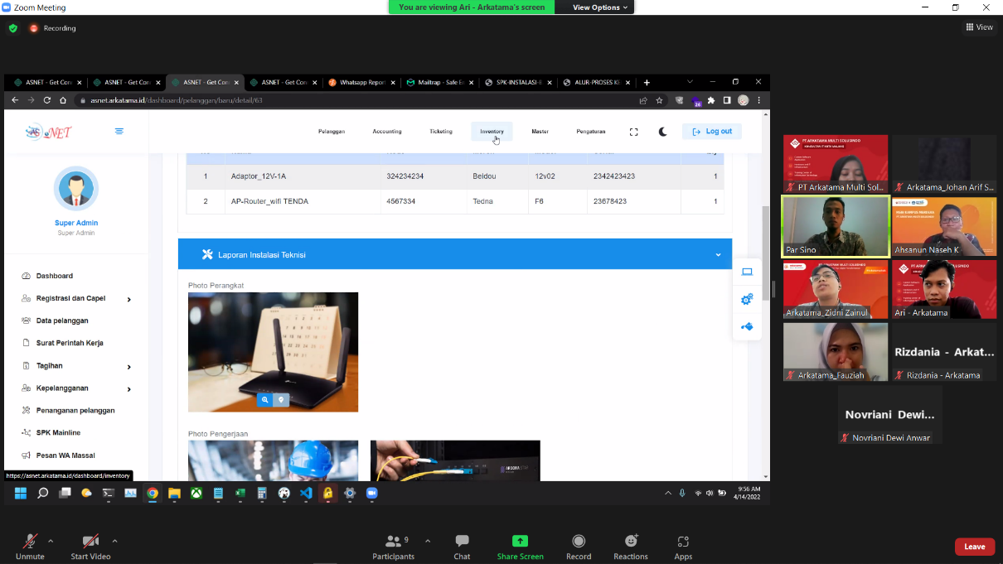
Gambar 17. Meeting Bersama Client
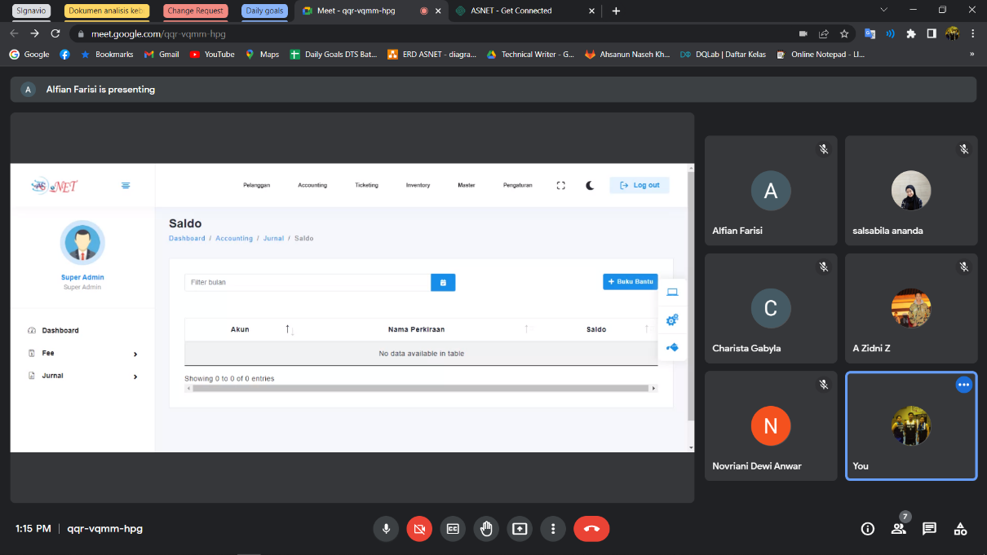
Gambar 18. Diskusi bersama Tim Software Tester terkait alur fitur akutansi project
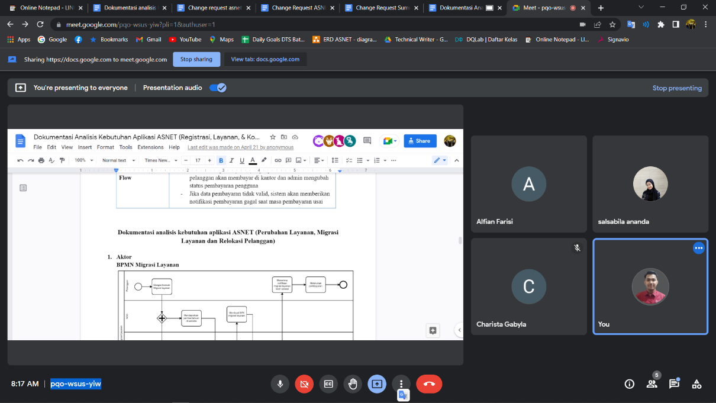
Gambar 19. Diskusi dengan tim Software Tester Terkait alur perubahan layanan
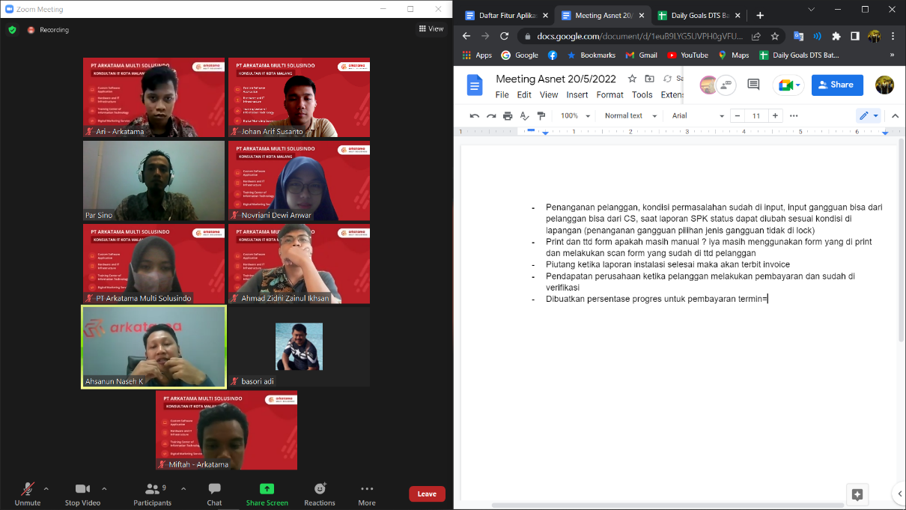
Gambar 20. Meeting Progres Dengan Client 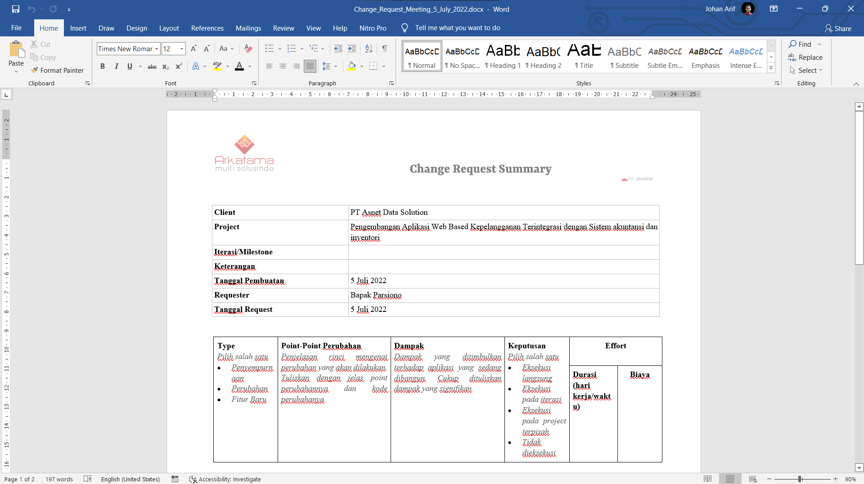
Gambar 21. Pembuatan Dokumen Change Request hasil meeting bersama client
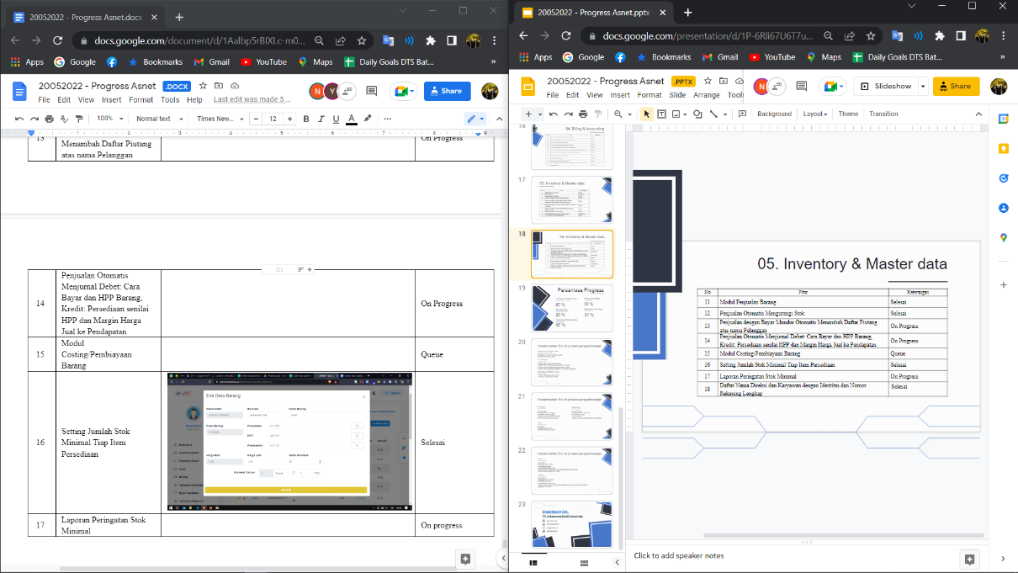
Gambar 22. Pembuatan Dokumen Progres dan PPT untuk Presentasi dengan client
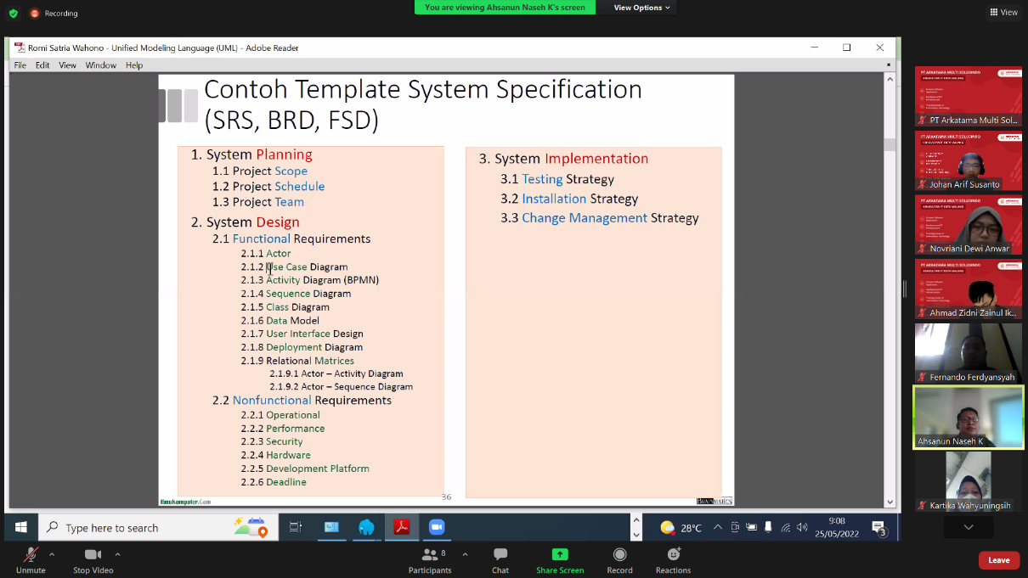
Gambar 23. Pemaparan Materi oleh mentor
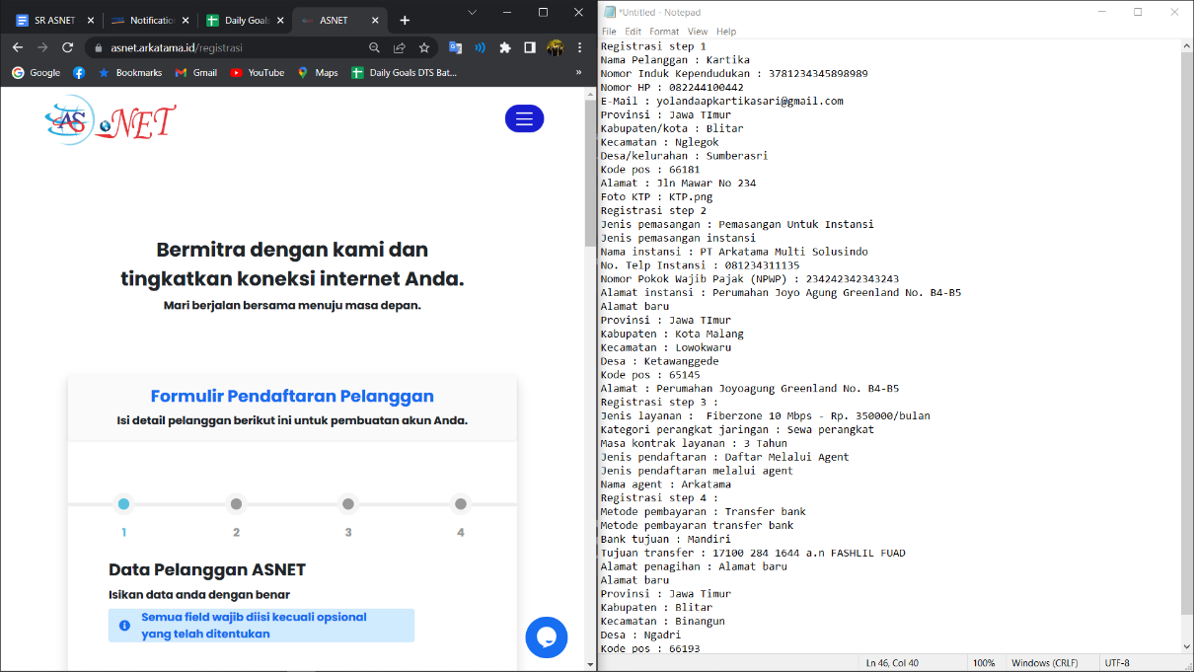
Gambar 24. Melakukan Testing Project
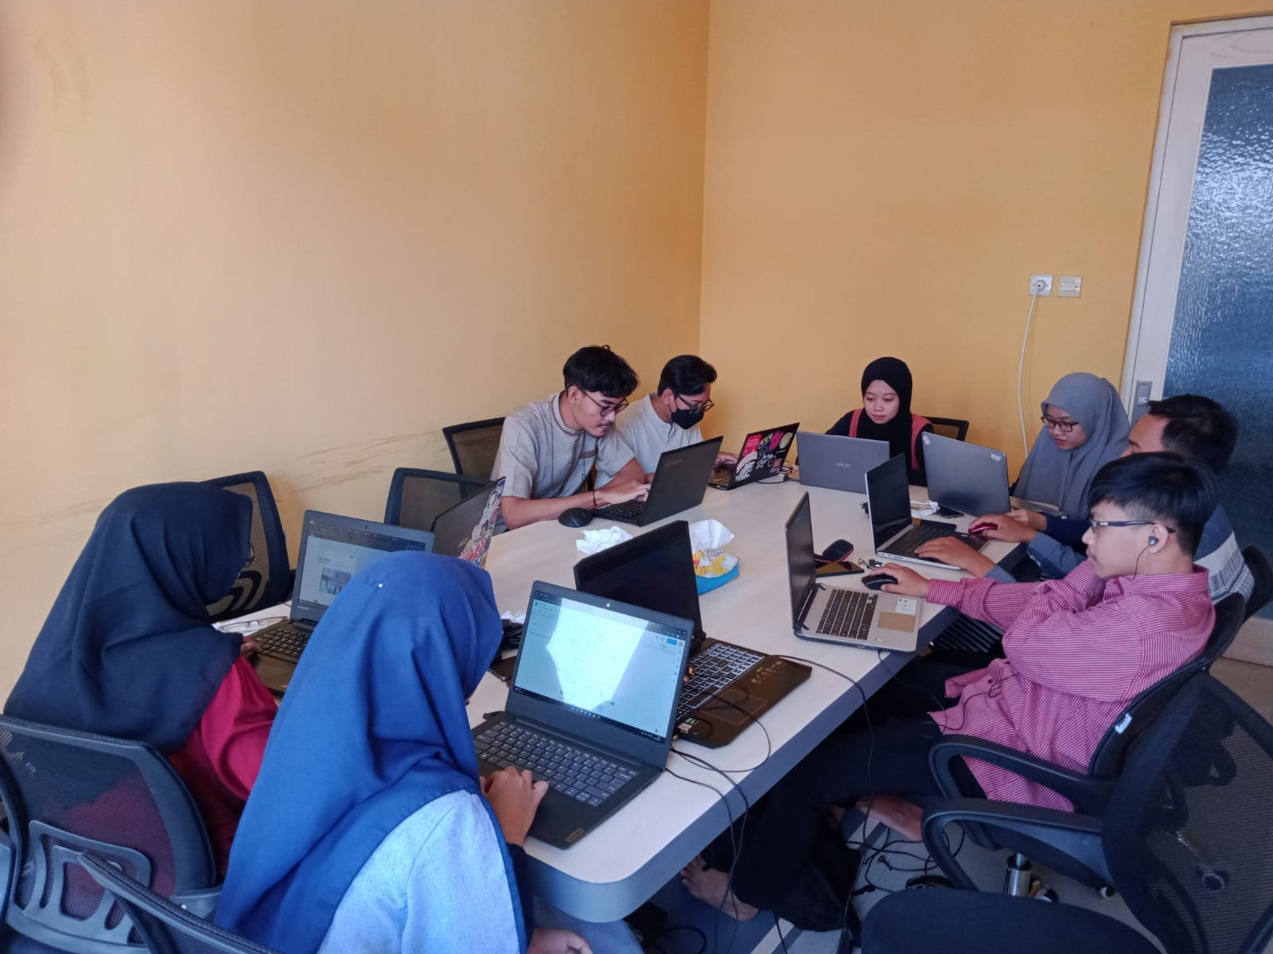
Gambar 25. Suasana Kantor Ketika Kegiatan Magang
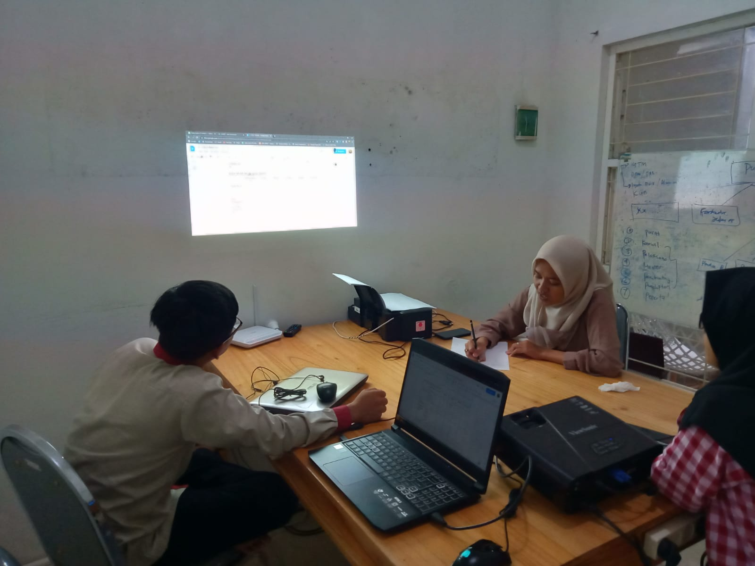
Gambar 26. Presentasi Dengan Mentor

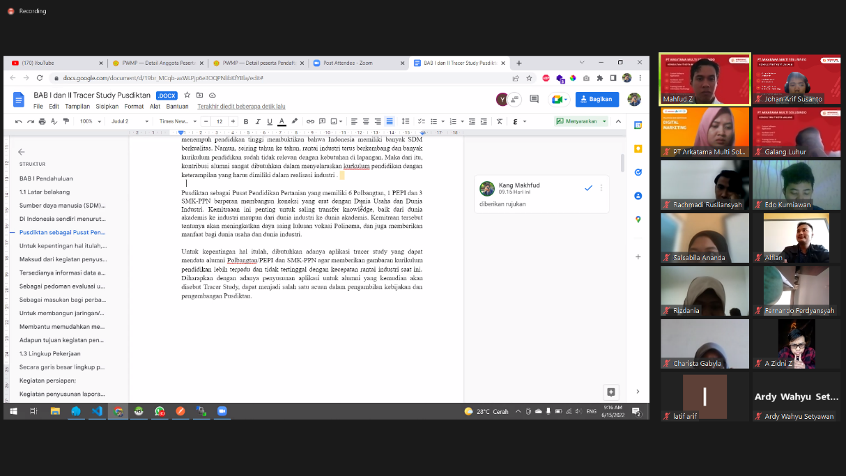
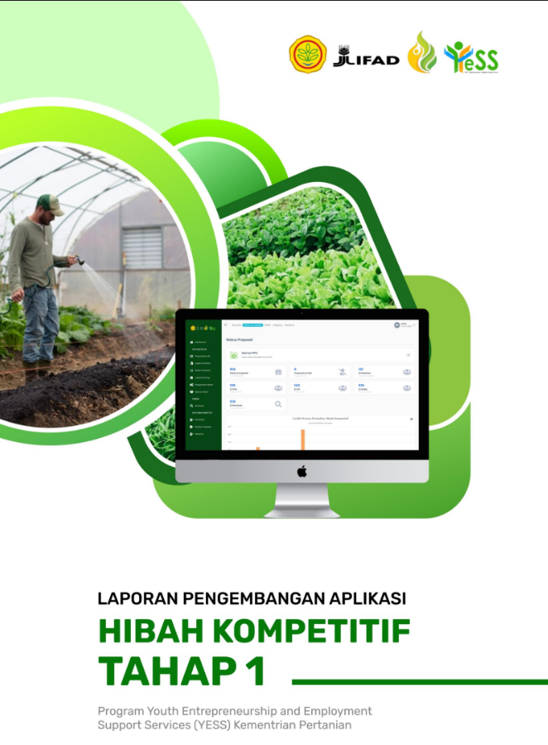
Gambar 28. Meeting dan laporan task bersama mentor
Gambar 27. Pembuatan Dokumen Pendahuluan

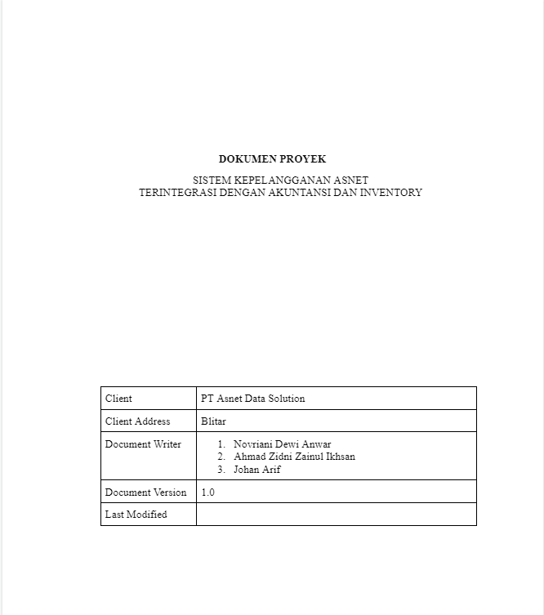
Gambar 29. Dokumen SRS Project

